Trường:THCS Thượng Cốc  Tổ:KHTN | Họ và tên giáo viên:  Nguyễn Thị Xuyến

TÊN BÀI DẠY: THUẬT TOÁN SẮP XẾP
Môn: Tin học Lớp: 7
Thời gian thực hiện: 3 tiết- Tiết 35
I. Mục tiêu
1. Về kiến thức: Sau bài học này, học sinh sẽ có được kiến thức về:
- Giải thích được một vài thuật toán sắp xếp cơ bản
-Biểu diễn và mô phỏng được hoạt động của thuật toán sắp xếp với bộ dữ liệu đầu vào có kích thước nhỏ.
- Nêu được ý nghĩa của việc chia một bài toán thành những bài toán nhỏ hơn.
2. Về năng lực:
2.1. Năng lực chung
Thực hiện bài học này sẽ góp phần hình thành và phát triển một số thành tố năng lực chung của học sinh như sau:
Năng lực tự chủ, tự học: Giải quyết được những nhiệm vụ học tập một cách độc lập, theo nhóm và thể hiện sự sáng tạo.
Năng lực giao tiếp và hợp tác: Góp phần phát triển năng lực giao tiếp và hợp tác qua hoạt động nhóm và trao đổi công việc với giáo viên.
Năng lực giải quyết vấn đề và sáng tạo: Thông qua hoạt động biểu diễn và mô phỏng thuật toán sắp xếp, HS được phát triển tư duy và khả năng giải quyết được vấn đề và năng lực hợp tác.
2.2. Năng lực Tin học:
Thực hiện bài học này sẽ góp phần hình thành và phát triển một số thành tố năng lực Tin học như sau:
- Năng lực A (Nla): Có ý thức và biết cách khai thác môi trường số, biết tổ chức và lưu trữ dữ liệu.
- Năng lực B (NLb): Sử dụng được cách thông dụng bảo vệ thông tin cá nhân và cộng đồng, tránh tác động tiêu cực tới bản thân và cộng đồng; có ý thức tự bảo vệ sức khoẻ trong khai thác và ứng dụng ICT.
- Năng lực C (NLc): Tìm kiếm được thông tin từ nhiều nguồn với các chức năng đơn giản của công cụ tìm kiếm, đánh giá được sự phù hợp của thông tin và dữ liệu đã tìm thấy với nhiệm vụ đặt ra.
- Năng lực D (NLd): Sử dụng được môi trường mạng máy tính để tìm kiếm, thu thập, cập nhật và lưu trữ thông tin phù hợp với mục tiêu học tập, chủ động khai thác các tài nguyên hỗ trợ tự học.
- Năng lực E (Nle): Biết lựa chọn và sử dụng được các công cụ, các dịch vụ ICT thông dụng để chia sẻ, trao đổi thông tin và hợp tác một cách an toàn
- Phẩm chất
Thực hiện bài học này sẽ góp phần hình thành và phát triển một số thành tố phẩm chất của học sinh như sau:
Nhân ái: Thực hiện sự đồng cảm và sẵn sàng giúp đỡ bạn trong quá trình học tập.
Trung thực: Truyền đạt thông tin chính xác, khách quan.
II.Thiết bị dạy học và học liệu
- Thiết bị dạy học: SGK, Giáo án, tranh ảnh, video liên quan đến bài học, máy tính, máy chiếu (nếu có).
- Học liệu: Tranh ảnh, tư liệu sưu tầm liên quan đến bài học và dụng cụ học tập (nếu cần) theo yêu cầu của GV.
III. Tiến trình dạy học:
1. Hoạt động 1: Khởi động (7 phút)
a) Mục tiêu:
- HS nhớ lại khái niệm thuật toán sắp xếp nổi bọt, thuật toán sắp xếp chọn.
b) Nội dung:
- Tổ chức trò chơi Ai nhanh hơn?
c) Sản phẩm:
- Kết quả điểm của các nhóm. Nhóm thắng cuộc là nhóm có điểm số cao nhất.
d) Tổ chức thực hiện
Hoạt động của GV và HS | Dự kiến sản phẩm
* Chuyển giao nhiệm vụ:  Trò chơi Ai nhanh hơn?  - GV chia lớp làm 4 đội chơi tương ứng với 4 tổ, cử 4 tổ trưởng làm trọng tài và theo dõi chéo, 1 thư ký ghi kết quả.  - GV giới thiệu mục đích, yêu cầu và tiến trình của hoạt động trước toàn lớp: Cách chơi: Giáo viên lần lượt giới thiệu từng câu hỏi, yêu cầu để giáo viên đọc từng câu hỏi hoàn chỉnh thì học sinh mới được sử dụng thẻ (đúng hoặc sai) để trả lời trong tối đa 3 giây. Em nào vi phạm luật là loại kết quả câu hỏi đó. Sau khi học sinh trả lời câu hỏi, giáo viên đưa đáp án cho câu hỏi luôn để các em đối chiếu kết quả.  * Thực hiện nhiệm vụ:  - Mỗi tổ chọn ra 1 bạn chơi cho đội của mình.  - Nghe giáo viên đọc câu hỏi rồi trả lời bằng cách giơ thẻ đúng hoặc sai.  - Gv đọc đáp án, thư kí ghi lại kết quả mỗi câu.  * Báo cáo, thảo luận:  - Nhóm chơi thảo luận đáp án của câu hỏi để đưa ra đáp án đúng.  * Kết luận, nhận định:  Mỗi câu trả lời đúng được tính 10 điểm/học sinh, trả lời sai trừ 5 điểm/học sinh. Tổng điểm mỗi đội được ghi lên bảng luôn sau mỗi câu trả lời.  - GV đánh giá kết quả của từng đội chơi.  - Nhóm thắng cuộc là nhóm có điểm số cao | Câu hỏi và đáp án  Câu 1: Thuật toán có đầu vào là kết quả nhận được sau khi thực hiện các bước của thuật toán. Phát biểu trên đúng hay sai?  Đáp án : Sai  Câu 2: Thuật toán sắp xếp nổi bọt là hoán đổi nhiều các phần tử liền kề nếu gía trị của chúng không đúng thứ tự. Phát biểu trên đúng hai sai?  Đáp án : Đúng  Câu 3:  Thuật toán sắp xếp nổi bọt là chọn phần tử có giá trị bé hơn đặt vào đầu danh sách. Phát biểu trên đúng hay sai?  Đáp án : Sai  Câu 4: Thuật toán sắp xếp chọn xét từng vị trí từ đầu đến cuối dãy, so sánh trực tiếp phần tử ở vị trí được xét với những phần tử ở phía sau nó và hoán đổi chúng nếu chưa đúng thứ tự. Phát biểu trên đúng hay sai?  Đáp án : Sai.  Câu 5: Thuật toán sắp xếp chọn đối với phần tử đầu tiên ta so sánh từ phần tử thứ hai đến phần tử cuối cùng. Phát biểu trên đúng hay sai?  Đáp án: Đúng.
2. Hoạt động 2: Hình thành kiến thức mới (10 phút)
Hoạt động 2.1: Chia bài toán thành bài toán nhỏ hơn
a) Mục tiêu:
- Thông qua hoạt động, HS hiểu được chia một bài toán thành những bài toán nhỏ hơn giúp thuật toán dễ hiểu và dễ thực hiện hơn.
b) Nội dung:
- Chia bài toán thành những bài toán nhỏ hơn.
c) Sản phẩm:
- Học sinh biết cách chia bài toán thành thành những bài toán nhỏ hơn.
d) Tổ chức thực hiện:
Hoạt động của GV và HS | Dự kiến sản phẩm
* Chuyển giao nhiệm vụ:  - GV giới thiệu mục đích, yêu cầu và tiến trình của hoạt động trước toàn lớp.  - Chia nhóm HS. (Mỗi nhóm 4 em).  - GV Yêu cầu các nhóm thực hiện vào bảng nhóm với quy định thời gian là 10 phút.  * Thực hiện nhiệm vụ:  - HS ngồi theo vị trí phân chia của GV.  - Các nhóm nhận câu hỏi và tiến hành thảo luận, trao đổi để trả lời 2 câu hỏi vào bảng nhóm.  - GV: Quan sát, theo dõi các nhóm hoạt động.  - GV thông báo hết giờ thảo luận, trao đổi đề nghị các nhóm báo cáo kết quả thảo luận.  - GV: Yêu cầu các nhóm nhận xét, đánh giá các nhóm còn lại  * Kết luận, nhận định  - GV: Thông qua các nhóm tự nhận xét, đánh giá với nhau thì GV đưa ra nhận xét chung về kết quả thực hiện nhiệm vụ của từng nhóm (ghi điểm cho từng nhóm) và đưa ra đáp án, kết quả chuẩn nhất cho nội dung trên | 3.vChia bài toán thành những bài toán nhỏ hơn.  * Câu hỏi thảo luận :  Để giải quyết bài toán ngoài cách sử dụng lời giải thông thường ta sử dụng cách giải nào khác? Nêu ưu điểm của cách giải đó?  * Dự kiến kết quả trả lời câu hỏi:  -Ngoài cách dựa trên lời giải thông thường chúng ta dựa trên lời giải của bài toán nhỏ.  -Chia bài toán thành những bài toán nhỏ hơn giúp thuật toán dễ hiểu và dễ thực hiện hơn.  * Nội dung kiến thức:  Trong quá trình thực hiện cả thuật toán sắp xếp nổi bọt và sắp xếp chọn ta đều thấy xuất hiện đổi giá trị. Như vậy bài toán sắp xếp đã được giải quyết dựa trên lời giải của bài toán đổi giá trị.  Chia bài toán thành những bài toán nhỏ hơn giúp thuật toán dễ hiểu và dễ thực hiện hơn.  Câu hỏi trắc nghiệm:  1.Chọn phương án đúng.  Tại sao chúng ta chia bài toán thành bài toán nhỏ hơn?  - Để thay đổi đầu vào của bài toán.  - Để thay đổi yêu cầu đầu ra của bài toán.  - Để bài toán dễ giải quyết hơn.  - Để bài toán khó giải quyết hơn  Đáp án: 1:C
3. Hoạt động 3: Luyện tập (15 phút)
a) Mục tiêu:
- Vận dụng kiến thức để liệt kê được các bước của thuật toán sắp xếp nổi bọt theo thứ tự tăng dần. Liệt kê được các bước của thuật toán sắp xếp chọn theo thứ tự giảm dần.
b) Nội dung:
- Học sinh trả lời 2 câu hỏi trong SGK 1, 2 trang 82.
c) Sản phẩm:
- Câu trả lời của học sinh.
d) Tổ chức thực hiện:
Hoạt động của GV và HS | Dự kiến sản phẩm
* Chuyển giao nhiệm vụ:  - Câu hỏi 1 và 2 phần luyện tập.  - GV Yêu cầu hs đọc và thảo luận với bạn cùng bàn để trả lời câu hỏi.  * Thực hiện nhiệm vụ  - Học sinh tiến hành thảo luận, trao đổi để trả lời câu hỏi.  - GV: Quan sát, theo dõi các nhóm hoạt động.  * Báo cáo, thảo luận  - Gv mời đại diện một số nhóm trả lời.  - Sau đó mời học sinh khác nhận xét.  - Các nhóm cùng thảo luận về kết quả bài tập.  * Kết luận, nhận định  - GV: đưa ra đáp án cho nội dung trên và đưa ra nhận xét chung về kết quả thực hiện nhiệm vụ của học sinh. | *Dự kiến sản phẩm:  Câu 1: Liệt kê các bước của thuật toán sắp xếp nổi bọt để sắp xếp các số 3, 2, 4, 1, 5 theo thứ tự tăng dần  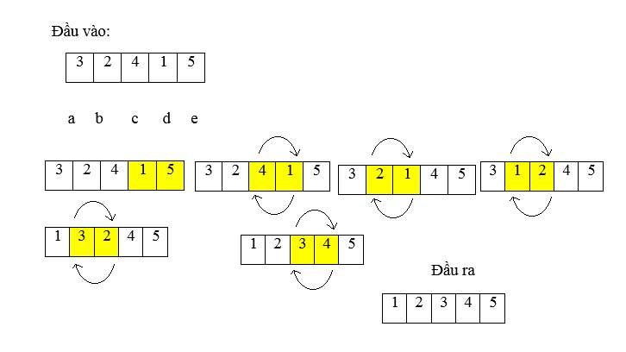  Câu 2: Liệt kê các bước của thuật toán sắp xếp chọn để sắp xếp các số 3, 2, 4, 1, 5 theo thứ tự tăng dần  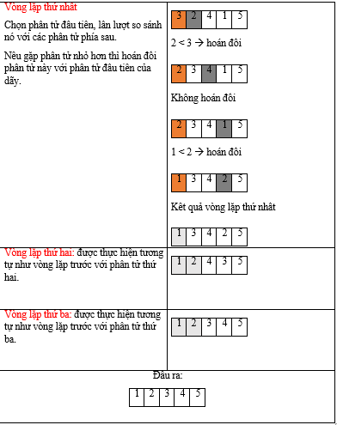
4. Hoạt động 4: Vận dụng (12 phút)
a) Mục tiêu:
- Giúp HS vận dụng kiến thức để thực hiện thuật toán sắp xếp chọn hoặc sắp xếp nổi bọt theo thứ tự giảm dần.
- Đưa ra được danh sách tên các bạn tương ứng theo kết quả giảm dần.
b) Nội dung:
- Hs vận dụng kiến thức đã học để viết thuật toán sắp xếp chọn hoặc sắp xếp nổi bọt để sắp xếp điểm môn tin học của các bạn theo thứ tự giảm dần.
c) Sản phẩm:
- Danh sách các bạn tương ứng được sắp xếp theo thứ tự giảm dần
d) Tổ chức thực hiện:
Hoạt động của GV và HS | Dự kiến sản phẩm
* Chuyển giao nhiệm vụ:  - GV yêu cầu HS thực hiện thuật toán sắp xếp chọn và sắp xếp nổi bọt của bảng sau thep thứ tự giảm dần  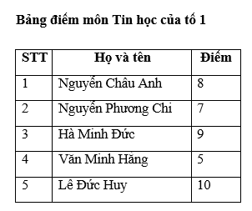  * Thực hiện nhiệm vụ  - HS tiếp nhận, để viết thuật toán theo yêu cầu của giáo viên.  - GV quan sát, hướng dẫn HS  * Báo cáo, thảo luận  - HS trao đổi lên kế hoạch làm bài  - Nộp bài đúng thời hạn cho GV  * Kết luận, nhận định  - GV: đưa ra đáp án cho nội dung trên và đưa ra nhận xét chung về kết quả thực hiện nhiệm vụ của học sinh. | 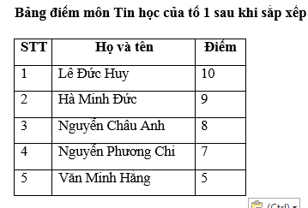
Hướng dẫn về nhà (1 phút):
-HS về nhà làm lại bài tập trong phần vận dụng và ôn tập chuẩn bị thi cuối kì II

